Premios EIKON CHILE 2020

Capítulo: PyME.
Categoría 14: Sustentabilidad en salud.
Programa: Estrategia y Plan de educación y prevención de Covid-19, de
Extend y Clínica INDISA.
Compañía: Clínica INDISA.
Área/empresa responsable: Extend Comunicaciones.
Personas responsables: Equipo profesional de Extend.

Tuit:
Ante la llegada del Covid-19, Extend desarrolló una estrategia comunicacional con foco en la educación y sensibilización de la ciudadanía ante las medidas de prevención y cuidados frente al virus, en un gran esfuerzo público privado en el que participó activamente Clínica INDISA.

Introducción
“Comencé a las 7 de la mañana con las visitas. Ahora voy a un programa de televisión para educar, que la gente entienda la importancia de quedarse en su casa. Esta batalla contra el Covid es imposible ganarla dentro de los hospitales y clínicas, porque hemos aumentando las camas al máximo y no cabe un alfiler. Es indispensable detener la velocidad del crecimiento de la enfermedad, o el sistema no dará abasto”. Así se refería el doctor Sebastián Ugarte, jefe de la Unidad de Paciente Crítico de INDISA, sobre parte de su rutina del martes 26 de mayo de 2020, en el reportaje de La Segunda “La bitácora de los jefes UCI de Clínica INDISA y Hospital UC Marcoleta, en los días más duros de la pandemia”.
Para el lunes 1 de junio, y en sus palabras, el doctor Ugarte relataba: “Insisto en un programa de televisión sobre el autocuidado, tratando de que la gente entienda. Es difícil. Los jóvenes no son invulnerables: en Italia trasplantaron los dos pulmones a un joven de 18 años que estaba sano y enfermó por Covid”.
No era la primera vez que el médico entregaba detalles de las alarmantes cifras y la urgente necesidad de tomar precauciones, ser responsables, autocuidarse y ser solidarios para derribar al virus. Para nada. Durante todo este año, junto al director médico de INDISA, el jefe del Servicio de Urgencia y a otros especialistas de la Clínica, ha estado permanentemente en los medios, detallando todas y cada una de las medidas que los chilenos debíamos adoptar progresivamente y conforme va avanzando el coronavirus, para evitar el contagio, el aumento de casos graves e incluso la muerte.
Ante el escenario que se acercaba, el desafío era doble. Desde la gestión y responsabilidad de la Clínica, hacer la reconversión de camas y capacitar al personal para sumarse al esfuerzo del Estado de Chile para responder a la demanda que le vendría al sistema de salud. En INDISA existía (y existe) el convencimiento de que solo un trabajo estrecho y coordinado entre lo público y privado permitiría al país manejar la pandemia. Desde las comunicaciones, era visibilizar los riesgos, las medidas y los cuidados que debían adoptarse, en un esfuerzo educativo que ayudara a conocer el alcance de la pandemia, generara conciencia y motivara a los chilenos a tomar las precauciones necesarias para evitar contagios.
Propuesta de campaña
La estrategia definida tuvo como eje central dar a conocer y concientizar sobre la real amenaza del virus y las medidas que se deben adoptar para evitar su propagación. Se asumió como tarea, entonces, tomar un rol educativo y de acompañamiento, tanto de la Clínica como de sus médicos, no solo de cara a los usuarios del centro asistencial, sino también a todos los chilenos que eventualmente podrían contraer la enfermedad. Aun cuando esta todavía no llegaba a Chile.
A partir de ello, el equipo de Extend se propuso intensificar el trabajo con los editores y periodistas de los distintos medios de prensa, con énfasis en los canales de televisión y redes sociales, por la masividad de estos y por la posibilidad que daban para explicar en detalle, con lenguaje sencillo y el uso de ejemplos, el tema a la población. Noticieros, programas matinales y redes sociales permitirían llegar así a más chilenos y transmitirles desde el correcto uso de una mascarilla y el lavado de manos, pasando por las formas más comunes de contagiarse, hasta los tratamientos y cuidados de los enfermos. Se le otorgó el carácter de urgente, pues a mayor entendimiento en las etapas tempranas del Covid-19 en Chile podríamos tener mejores resultados en la población. La decisión estaba tomada, había que sumarse y ojalá liderar -sin intereses comerciales o de marketing- el esfuerzo por evitar que llegara un alto número de personas contagiadas con Covid-19 a los distintos centros de salud.
Del mismo modo, era necesario mostrar que hay profesionales de la salud cercanos y que están conectados con la realidad de las personas -también con criterio-, que podían ser muy francos y transparentes a la hora de advertir a los ciudadanos sobre los riesgos y consecuencias que podía tener el coronavirus en el organismo y en la salud. Mostrar lo que realmente era capaz de causar el virus fue parte fundamental de la estrategia cuando los llamados de autoridades, médicos, enfermeras y kinesiólogos no lograban cambiar el comportamiento de parte de la ciudadanía, que no tomaba todas las precauciones o que no cumplía con las cuarentenas o cordones sanitarios.
Desarrollo del plan
Desde comienzos de la pandemia en el mundo, cuando aún no parecía algo cercano a Chile, el plan apuntó a entregar detalles del Covid-19 y a adelantar aspectos relevantes sobre el contagio y los tratamientos que se llevan a cabo. Se buscaba que, una vez que se registraran casos en nuestro país, los chilenos ya tuvieran conocimiento, entendieran los riesgos y estuvieran sensibilizados para evitar el contagio. El interés era aportar desde un trabajo comprometido, con médicos especialistas, mensajes cercanos y sentido de urgencia, en la educación de los chilenos y en los esfuerzos por controlar la pandemia.
Este trabajo se grafica en las apariciones públicas de los doctores Sebastián Ugarte y Leonardo Ristori (entre otros especialistas de INDISA), que ya hablaban del uso de mascarillas en los medios, incluso mucho antes de que el Ministerio de Salud decretara su uso obligatorio en el transporte público (8 de abril). De esta manera, el miércoles 12 de febrero el doctor Ugarte ya explicaba las características de cada mascarilla, indicando cómo se debían usar y por cuánto tiempo se podían utilizar, para luego renovarla.
Cuando las personas fallecidas a causa del Covid-19 aún no superaban las mil en el mundo, en TVN el doctor Ugarte justificaba las alertas que las autoridades entregaban. “Suena contradictoria, pero la dimensión que puede tener si llegase el virus, sería de tal magnitud que hay que tomar todas las precauciones para que esto no ocurra. Hoy, el 99% está radicado en China y solo el 1% fuera de China, pero ese 1% ya es preocupante”, dijo en el programa Buenos Días de TVN.
El 13 de marzo, el mismo doctor Ugarte explicaba en la pantalla de otro canal las distintas fases del coronavirus y las medidas que correspondía tomar en cada una de ellas.
Así, desde los inicios de la pandemia, el trabajo buscó -a través de voceros claros, gestiones de prensa, desarrollo de material periodístico y envío de notas de prensa- potenciar el papel de los médicos de INDISA como educadores, y el compromiso de la institución en la prevención del Covid-19, así como en el cuidado integral de la salud.
El jueves 2 de abril, el subsecretario Arturo Zúñiga anunció que el sistema de salud funcionaría como una sola red pública privada para enfrentar el Covid 19 en Chile, en conferencia de prensa desde Clínica INDISA. Se hizo un gran trabajo comunicacional, se definieron vocerías y se preparó material de apoyo periodístico. En la oportunidad, asistieron todos los medios, se hizo un recorrido por la Clínica y las áreas del Servicio de Urgencia, Unidad de Paciente Crítico y se conoció la reconversión de camas (UPC Adultos, UPC Pediátrica, pabellones). El hito dejaba en evidencia el compromiso de los equipos de INDISA y de Extend por llegar a la mayor cantidad de la población, en el menor tiempo posible, con mensajes oportunos y convincentes para prevenir el contagio.
Tradicionalmente, el trabajo de prensa había buscado visibilizar a la Clínica y a sus distintas áreas y especialidades como una gran alternativa entre las instituciones de salud, con servicios y profesionales con vocación y de la más alta calidad. Ahora, en respuesta a la coyuntura, se asumía otro rol. No para contar con más pacientes. Todo lo contrario. El esfuerzo debía reflejarse en acciones y mensajes que ayudaran a prevenir que los chilenos adquirieran el virus y llegaran a enfermarse gravemente, pudiendo llegar a las urgencias y a las unidades de pacientes críticos de los hospitales. Entonces, debíamos dar valor, robustez y consistencia al relato central: quédate en casa, toma precauciones y cuidate y cuida a quienes te rodean.
Desde ese punto y acompañado de infografías, gráficos e incluso de un modelo anatómico (maniquí), el doctor Ugarte explicaba en televisión con cercanía, lenguaje sencillo y claro sobre las personas que más peligro corrían, los efectos en el organismo y las precauciones que debíamos tomar. Tal como un profesor le habla a sus alumnos, el especialista ha venido explicando, junto al resto del equipo médico de Clínica INDISA cómo actúa el virus, a qué síntomas poner atención y, sobre todo, a las formas para evitar infectarse y contagiar a los demás.
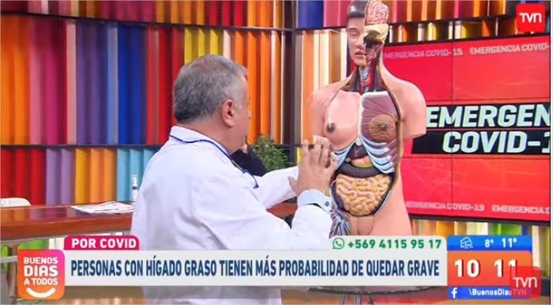
En tanto, y bajo el hashtag #PregúntaleAlDoctorRistori en el programa Mucho Gusto de Megavisión, el médico jefe del Servicio de Urgencia de Clínica INDISA respondía a las preguntas de los televidentes y de los conductores del espacio en marzo de este año, detallando el uso adecuado de mascarilla, explicando que las de material desechable se humedecían y que lo óptimo era cambiarlas cada una o dos horas. De forma didáctica, además, mostraba en pantalla cómo debían lavarse correctamente las manos, advirtiendo que solo si se seguían ciertos protocolos esta práctica serviría: lavarse un par de minutos a conciencia y completamente, incluyendo palmas, dorsos, bordes y uñas. Asimismo, precisaba que el alcohol gel no reemplazaba este lavado y otras medidas que una persona debía adoptar para no contagiarse.
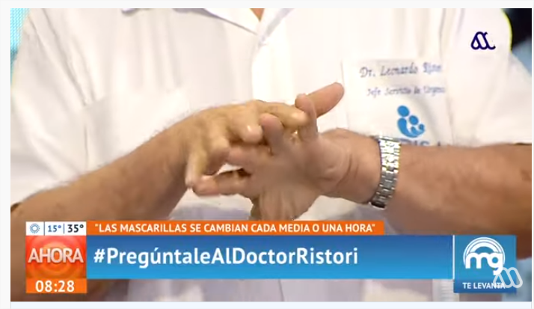
El esfuerzo fue intenso. Se corría contra el tiempo, ya que a pesar del trabajo de las autoridades, aún las personas no sabían usar correctamente las mascarillas (dejando muchas veces la nariz fuera de ellas), se utilizaban por períodos prolongados las desechables (las que perdían totalmente su efectividad), y en muchos casos solo se usaba alcohol gel y no se dedicaba el tiempo necesario para un lavado frecuente de manos. Mientras, los contagios seguían en alza.
El plan entonces contempló voceros calificados y preparados para poder explicar “con peras y manzanas” todos los conceptos y contenidos esenciales para una óptima prevención. También, harían llamados y mensajes emotivos que apelaran a los sentimientos y no solo a la racionalidad, para crear conciencia de la importancia de seguir todas estas recomendaciones. Se necesitaba de todos los recursos para que más allá de la explicación, los chilenos pasaran del conocimiento al entendimiento para llegar finalmente a la acción.
Todo ello, también se replicó en las redes sociales, cuyos contenidos fueron incrementándose en periodicidad y profundidad a medida que avanzaba la pandemia. Se hicieron permanentemente publicaciones con diseños, videos y gráficas atractivas, pedagógicas y motivadoras acerca de las medidas de prevención, autocuidado y preocupación por los demás. Se publicaron semana a semana gráficas específicas y entre 2 a 5 videos en las distintas plataformas, los que fueron compartidos y viralizados.
La efectividad de este plan -con mensajes multiplataformas- también responde a la flexibilidad que se tuvo para ajustar acciones y discursos, de acuerdo con la evolución de la crisis sanitaria en el país.
Se decidió por ello -en otra etapa- exponer casos críticos (velando por el respeto a las identidades e imagen de las personas), el arduo trabajo de los equipos médicos en las áreas de pacientes críticos, los tratamientos invasivos, las técnicas complejas utilizadas y los impactos en la movilidad, musculatura y condición general de los pacientes en proceso de recuperación, además del sufrimiento de los entornos familiares de los enfermos. Asimismo, con equilibrio y criterio se acordaron y transmitieron mensajes transparentes y directos respecto a la muerte y a la posibilidad cierta de esta en cientos de casos.
En términos generales, el plan incluyó, además de lo relacionado directamente al Covid-19, los riesgos, precauciones y recomendaciones para pacientes con otras patologías, especialmente crónicas, para que no abandonaran sus tratamientos, extremaran los cuidados y para que sus entornos familiares entendieran la importancia de cuidarse para cuidarlos. Ello se llevó a cabo mes a mes.
En junio, en tanto, además del esfuerzo educativo y de concientización del coronavirus, la estrategia y plan comunicacional incluyó una campaña para motivar la donación de sangre. Producto del Covid, esta había caído drásticamente a menos del 50%. INDISA impulsó entonces la campaña “Donemos sangre, salvemos vidas”, para lo cual se activaron las gestiones de prensa y las RR.SS. con un llamado urgente a donar sangre.
Resultados
Hoy, gracias al esfuerzo de muchos actores de nuestro país, y con un pequeño grano de arena aportado por Clínica INDISA (apoyado por el plan comunicacional de Extend), se puede ver un cambio en las personas y, por cierto, en las cifras, lo que ha llevado a las autoridades a tomar progresivamente medidas para el retorno a la nueva normalidad después de largos meses.
El equipo comunicacional de Extend ha venido trabajando codo a codo con los médicos y sus equipos, de manera de cautelar la salud de los chilenos, en un comprometido esfuerzo sin más ánimo que educar y proteger a las personas.
Si para evaluar lo realizado es necesario mostrar algunas cifras que reflejen resultados del trabajo, podemos destacar que solo en junio, el total de apariciones de los distintos especialistas de INDISA en noticieros y matinales llegó a 123 en TVN, Mega, Canal 13, Chilevisión, CNN Chile y Canal 24 horas, sin contar programas especiales o de conversación. Ello significó una valorización de más de $ 2.300 millones. Por otra parte, el registro de notas y entrevistas en canales de televisión regionales, radios, diarios y prensa online para educar a la población sumó 437 publicaciones, lo que refleja la ardua labor desarrollada con todos los medios para llegar a la ciudadanía.
En materia digital, desde las distintas plataformas de INDISA se intensificó el trabajo educativo, abordando el Covid-19 también desde el punto de vista de aquellas enfermedades y patologías crónicas que no debían ser descuidadas, para evitar complicaciones mayores. Se alinearon discursos y se apoyó con sugerencias y recomendaciones a los médicos para el uso de sus propias redes sociales.
Desde mayo -cuando Extend tomó definitivamente las RR.SS. de INDISA- hasta hoy, hemos desarrollado diversos videos educativos, en que los distintos especialistas de la Clínica responden a las preguntas que los pacientes se van haciendo en torno al virus, cuidados y formas de contagio. Cada semana hemos subido, al menos, tres cápsulas audiovisuales para reforzar la tarea de apoyo a la prevención y entendimiento de las personas.
Desde marzo hasta junio, los fans en el Facebook corporativo subieron de 36.336 a 38.004, con una interacción de 13.044 y un alcance de 906.425. En Twitter, en tanto, se aumentó de poco más de 9.000 seguidores a más de 11.000, con 9.809 interacciones y 259.499 impresiones. La cuenta de Instagram, en tanto, pasó de 817 seguidores a 2.078, logrando una interacción de 2.031 y un alcance de 25.072. Todo ello se realizó en forma orgánica lo que grafica el excelente resultado que tuvo la labor educativa en los medios digitales.
Asimismo, siempre en el ámbito digital, tanto la Clínica como sus principales médicos se consolidaron como voceros reconocidos, validados y valorizados en materia de consejos, datos y cifras relevantes. Solo por citar un ejemplo de muchos, Bío-Bío publicaba el 11 de junio una infografía cuya fuente era precisamente INDISA.
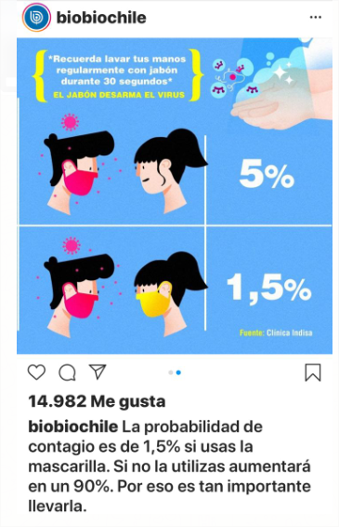
A través de un monitoreo digital (Twitter, medios digitales, blogs, foros y textos en Youtube), que consideró a las clínicas Santa María (como competencia directa), Alemana y Las Condes (competencia indirecta), se comprueba que INDISA fue en constante aumento en materia de educación en salud.
Tomando como un 100% las conversaciones sobre educación de estas cuatro clínicas, vemos que en marzo, INDISA ocupaba un 9% de la torta, mientras que Santa María llegaba a un 10%; en abril, INDISA ocupó un 22% y Santa María un 12%, siendo mayo y junio meses relevantes en que Clínica INDISA estuvo asociada al 30% de las menciones y Santa María promedió un 14%.
Considerando el total de las menciones con más retweets (misma temática y mismo universo), vemos que INDISA lograba solo el 4% en marzo. Sin embargo, producto del aumento de sus menciones y de la empatía que estas generaron en los usuarios, registró un incremento progresivo, alcanzando el 49% en junio, liderando la presencia en el universo de las cuatro clínicas y los temas de educación en salud.
Los principales conceptos usados para detectar menciones fueron:
- Uso y beneficios de mascarillas.
- Desarrollo, formas de contagio y efectos del virus.
- Cuidados y prevención.
- Recomendaciones y efectos sicológicos, físicos y mentales por la cuarentena.
- Consejos para niños, adultos y jóvenes ante el confinamiento.
- Relevancia y consejos para el adecuado lavado de manos.
- Rutinas laborales y en el hogar durante la pandemia.

